Тест з Дискретної математики
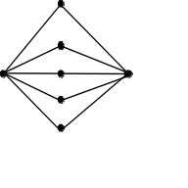
1. Для яких графів можливе подання наведеного графа: як лінійного синтезу по ланцюгам довжини 2 цих двох графів ?
А1)К_{2,3} та К_{2,3} ,
Б2) К_{2,3} та К_{3,3} ,
В3) К_{2,3} та К₄ ,
Г4) К₄ та К_{2,3} ,
Д5) К₄ та К_{3,3} ,
Е6) Правильної ідповіді немає.

2. Для яких графів можливе подання наведеного графа: як лінійного синтезу по ланцюгам довжини 1 цих двох графів ?
А1) К_{2,3} та К_{2,3} ,
Б2) К_{2,3} та К_{3,3} ,
В3) К_{2,3} та К₄ ,
Г4) К₄ та К_{2,3} ,
Д5) К₄ та К_{3,3} ,
Е6) Правильної відповіді немає.

3. Для яких графів можливе подання наведеного графа: як лінійного синтезу по ланцюгам довжини 2 цих двох графів ?
А1) К_{2,3} та К_{2,3} ,
Б2) К_{2,3} та К_{3,3} ,
В3) К_{2,3} та К₄ ,
Г4) К₄ та К_{2,3} ,
Д5) К₂ та К_{2,3} ,
Е6) Правильної відповіді немає.

4. Для яких графів можливе подання наведеного графа: як лінійного синтезу по ланцюгам довжини 1 цих двох графів ?
А1) К_{2,3} та К_{2,3} ,
Б2) К_{2,3} та К_{3,3} ,
В3) К_{2,3} та К₄ ,
Г4) К₄ та К_{3,3} ,
Д5) К₄ та К_{3,1} ,
Е6) Правильної відповіді немає.

5. Для яких графів можливе подання наведеного графа: як лінійного синтезу по ланцюгам довжини 0 цих двох графів ?
А1)К_{2,3} та К_{2,3} ,
Б2) К_{2,3} та К_{3,3} ,
В3) К_{2,3}та К₄ ,
Г4) К₄ та К_{3,3} ,
д4) К₅ та К_{3,3} ,
Е6) Правильної відповіді немає.

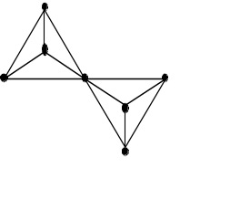
6. Для яких графів можливе подання наведеного графа: як лінійного синтезу по ланцюгам довжини 0 цих двох графів ?
А1) К_{2,3} та К_{2,3} ,
Б2) К₄ та К₄ ,
В3) К_{2,3} та К₄ ,
Г4) К₄ та К_{3,3} ,
Д4) К₅ та К_{3,3} ,
Е6) Правильної відповіді немає.

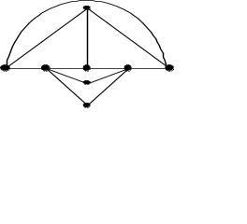
7. Для яких графів можливе подання наведеного графа: як лінійного синтезу по ланцюгам довжини 2 цих двох графів ?
А1) К_{2,3} та К_{2,3} ,
Б2) К_{2,3} та К_{3,3} ,
В3) К_{2,3} та К₄ ,
Г4) К₄ та К_{3,3} ,
Д5) К₄ та К_{3,3} ,
Е6) Правильної відповіді немає.

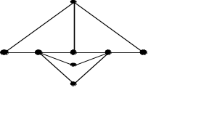
8. Для яких графів можливе подання наведеного графа: як лінійного синтезу по ланцюгам довжини 2 цих двох графів ?
А1) К_{2,3} та К_{2,3} ,
Б2) К₄ та К₄ ,
В3) К_{2,3} та К₄ ,
Г4) К₄ та К_{3,3} ,
Д5) К₄ та К_{3,2} ,
Е6) Правильноївідповіді немає,
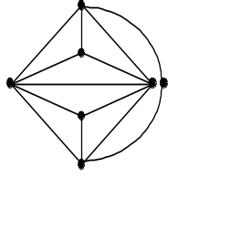
9. Для якої трійки графів можливе подання графа: як лінійного синтезу по ланцюгам довжини 1 пари
цих графів та нелінійного синтезу по простому
циклу довжини 4 синтезованого графа із третім графом?
А1) К₄ , К₄ , К_{2,3} ,
Б2) К₄ , К₄ та К₄ ,
В3) К_{2,3} , К_{2,3} та К₄ ,
Г4) К_{2,3} , К₄ та К_{3,3} ,
Д5) К_{2,3} , К₅ та К_{3,3} ,
Е6) Правильної відповіді немає,

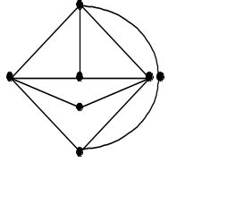
10. Для яких графів можливе подання наведеного графа: як лінійного синтезу по ланцюгам довжини 2 пари з цих
графів та нелінійного синтезу по простому циклу
довжини 4 синтезованого графа із третім графом?
А1) К₄ , К₄ , К_{2,3} ,
Б2) К₄ , К₄ та К₄ ,
В3) К_{2,3} , К_{2,3} та К₄ ,
Г4) К_{2,3} , К₄ та К_{3,3} ,
Д5) К_{2,3} , К₄ та К_{2,3} ,
Е6) Правильної відповіді немає,

11. Для яких графів можливе подання наведеного графа: як лінійного синтезу по ланцюгам довжини 1 пари графів
та нелінійного синтезу по простому циклу довжини 4
синтезованого графа із третім графом?
А1 )К₄ , К₄ , К_{2,3} ,
Б2) К₄ , К₄ та К₄ ,
В3) К_{2,3} , К_{2,3} та К₄ ,
Г4) К_{2,3} , К₄ та К_{3,3} ,
Д5) К_{2,3} , К₄₁ та К_{3,3} ,
Е6) Правильної відповіді немає.

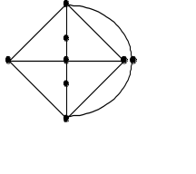
12. Для яких графів можливе подання наведеного графа: як лінійного синтезу по ланцюгам довжини 2 пари графів
та нелінійного синтезу по простому циклу довжини 4
синтезованого графа із третім графом?
А1) К₄ , К₄ , К_{2,3} ,
Б2) К₄ , К₄ та К₄ ,
В3) К_{2,3} , К_{2,3} та К_{2,3} ,
Г4) К_{2,3} , К₄ та К_{3,3} ,
Д5) К_{2,3} , К₅ та К_{3,3} ,
Е6) Правильної відповіді немає.

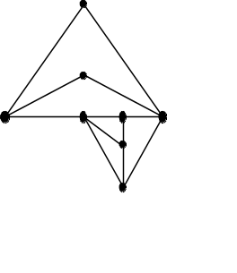
13. Для якої трійки графів можливе подання графа: як лінійного синтезу по ланцюгам довжини 1 пари з цих
графів та нелінійного синтезу по простому циклу
довжини 4 синтезованого графа із третім графом?
А1) К₄ , К₄ , К_{2,3} ,
Б2) К₄ , К₄ та К₄ ,
В3) К_{2,3} , К_{2,3} та К_{2,3} ,
Г4) К_{2,3} , К₄ та К_{3,3} ,
Д5) К_{2,3} , К₃ та К_{3,3} ,
Е6) Правильної відповіді немає,

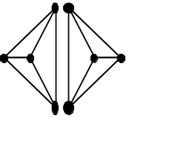
14. Для якої трійки графів можливе подання графа: як лінійного синтезу по ланцюгам довжини 1 пари з цих
графів та нелінійного синтезу по простому циклу
довжини 4 синтезованого графа із третім графом?
А1) К₄ , К₄ , К_{2,3} ,
Б2) К₄ , К₄ та К₄ ,
В3) К_{2,3} , К_{2,3} та К_{2,3} ,
Г4) К_{2,3} , К₄ та К_{3,3} ,
Д5) К_{2,4} , К₄ та К_{3,3} ,
Е6) Правильної відповіді немає.

15. Для якої трійки графів можливе подання графа: як лінійного синтезу по ланцюгам довжини 1 пари з цих
графів та нелінійного синтезу по простому циклу
довжини 4 синтезованого графа із третім графом?
А1) К₄ , К₄ , К_{2,3} ,
Б2) К₄ , К₄ та К₄ ,
В3) К_{2,3} , К_{2,3} та К_{2,3} ,
Г4) К_{2,3} , К₄ та К_{3,3} ,
Д5) К_{2,3} , К₄₄ та К_{3,3} ,
Е6) Правильної відповіді немає.

16. Послідовність {y_{n}} задана рекурентним співвідношенням:
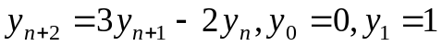. Знайти y_{n} =?
А1) 1+2^{n} ,
Б2) 1-2^{n},
В3) 2^{n}-1,
Г4) n+2^{n}
Д5) n+22^{n} ,
Е6) Правильної відповіді немає,

17. Послідовність {y_{n}} задана рекурентним співвідношенням:
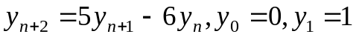. Знайти y_{n} =?
А1) 3^{n}+2^{n} ,
Б2) 3^{n}-2^{n},
В3) 2^{n}-3^{n},
Г4) n+2^{n} ,
Д5) 3n+2^{n} ,
Е6) Правильної відповіді немає.

18. Послідовність {y_{n}} задана рекурентним співвідношенням:
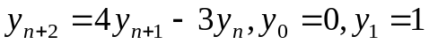. Знайти y_{n} =?
А1) (3^{n}+1 )/2,
Б2) (3^{n}-1 )/2,
В3) (1-3^{n})/2,
Г4) n+2^{n} ,
Д5) 5n+2^{n}
Е6) Правильної відповіді немає.

19. Послідовність {y_{n}} задана рекурентним співвідношенням:
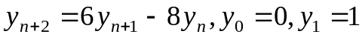. Знайти y_{n} =?
А1) (4^{n}+2^{n} )/2,
Б2) (4^{n}-2^{n})/2,
В3) (2^{n}-4^{n})/2,
Г4) n+2^{n} ,
Д5) 4n+2^{n} ,
Е6) Правильної відповіді немає.

20. Послідовність {y_{n}} задана рекурентним співвідношенням:
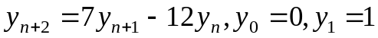 . Знайти y_{n} =?
А1) 3^{n}+4^{n} ,
Б2) 3^{n}-4^{n},
В3) 4^{n}-3^{n},
Г4) n+2^{n} ,
Д5) 2n+2^{n} ,
Е6) Правильної відповіді немає.

21. Перетин множин X={a,b,l,k} і Y={b,l,k,e,f} такий
А1) {a,b,l,k,f},
Б2) {b,l,e ,f},
В3) {b,l,k},
Г4) { a,b,l,k },
Д5) { a,l,k },
Е6) Правильної відповіді немає.

22. Об’єднання множин X={a,b,c,k} і Y={b,c,k,e,f} таке:
А1) {a,b,c,k,e,f},
Б2) {b,c, e ,f},
В3) {a, b, c, k},
Г4) {a, b, c},
Д5) {a, b, c, k,f},
Е6) Правильної відповіді немає .

23. Нехай X={2, 4, 6, 8, 10}, Y={6, 8, 10}. Яке співвідношення правильне:

A1) 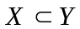,
Б2) 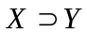
В3) 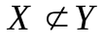
Г4) 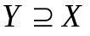
Д5) 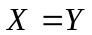
Е6) Правильної відповіді немає .

24. Нехай X={1, 3, 6, 8, 9}, Y={3, 6, 9}. Яке співвідношення правильне:
А1) 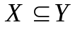
Б2) 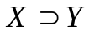
В3) 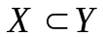
Г4)
Д5) 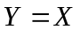
Е6) Правильної відповіді немає .

25. Яке співвідношення правильне:
А1) 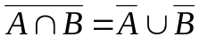
Б2) 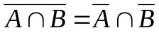
В3) 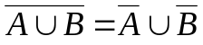
Г4) 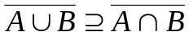
Д5) 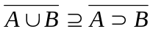
Е6) Правильної відповіді немає .

26. Яке співвідношення правильне:
А1)
Б2) 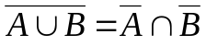
В3)
Г4)
Д5) 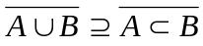
Е6) Правильної відповіді немає .

27. Яке співвідношення правильне:
А1) 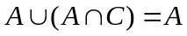
Б2) 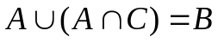,
В3) 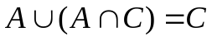
Г4) 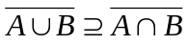
Д5) 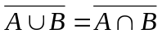
Е6) Правильної відповіді немає .

28. Яке співвідношення правильне:
А1) 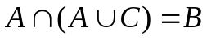
Б2) 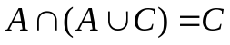
В3) 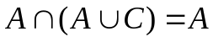
Г4)
Д5) 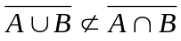
Е6) Правильної відповіді немає .

29. Нехай A={1,3}, B={2,5}. Тоді яке співвідношення правильне:
А1) A×B={(2,1), (3,2), (1,5), (3,5)},
Б2) A×B={(1,2), (3,2), (1,5), (3,5)},
В3) A×B={(2,1), (2,3), (1,5), (3,5)},
Г4) A×B={(2,1), (2,3), (5,1), (5,3)},
Д5) A×B={(2,1), (2,3), (5,1), (5,2)},
Е6) Правильної відповіді немає.

30. Яка з наступних множин злічена?
А1) множина всіх ірраціональних чисел з проміжка [0, 1],
Б2) множина всіх раціональних чисел з проміжка [0, 1],
В3) множина всіх дійсних чисел з проміжка [0, 1],
Г4) множина всіх дійсних чисел з проміжка [-1, 1],
Д5) множина всіх дійсних чисел з проміжка [-1, 1],
Е6) Правильної відповіді немає.

30) Б2 29) Б2 28) В3 27) А1 26) A1 25) A1 24) Б2 23) Б2 22) А1 21) В3)
20) В3 19) Б2 18) Б2 17) Б2 16) В3 15) E6 14) E6 13) E6 12) В3 11) В3 10) E6 9) B2 8) E6 7) В3 6) Б2. 5) А1 4) В3 3) A1 2) В3 1) A1

Завідувач кафедри ПЗ Сидоренко В.В.

